Detección de necesidades de capacitación para microempresas familiares del municipio de Tecamachalco Puebla.

*Detection of training needs for family businesses in the municipality of Tecamachalco Puebla*

**Yolanda González Díaz**

Universidad Tecnológica de Tecamachalco.

yogodi@hotmail.com

Resumen:

Las microempresas familiares son el resultado de la crisis económica y política del país, y surgen como resultado de la alternativa que tienen las familias para lograr una mejor economía y calidad de vida, además muchos de estos tipos de negocios se crean por falta de empleo, por esto mismo es casi imposible que las microempresas permanezcan por mucho tiempo porque estás son inestables y se financian con sus propias operaciones, llegando en la mayoría de las ocasiones a fracasar; otros factores para las microempresas principalmente familiares son, que no se pueden ajustar a los cambios económicos y es difícil puedan ser solventes, por otra parte en cuanto a su forma de dirigir su negocio, carece de estructura organizacional y tener objetivos, así como una planeación estratégica, con la cual pueda lograr ser eficientes.

Los pequeños comercios, es lo que motivó este trabajo, en la medida de buscar el desarrollo de habilidades mediante el estudio, con la finalidad de comprobar que los conocimientos adquiridos van a beneficiar su desarrollo, y que tengan diversas alternativas a sus problemas, con la capacitación se busca transformar el entorno de la misma organización, en el caso particular de este proyecto se busca contribuir a favor de las microempresas familiares, por medio de un programa de capacitación adaptado a sus necesidades, y con ayuda de los conocimientos adquiridos ayudar a que los microempresarios mejoren la eficiencia de sus recursos económicos, materiales y humanos y que con ello encuentre una solución a problemas que pueden surgir en su desarrollo.

Palabras clave:

**Capacitación:** Genera el conocimiento y habilidades para el manejo eficiente de las actividades de una organización.

**Empresa Familiar:** Es aquella que pertenece a uno o más miembros de un mismo núcleo familiar y en el cual al menos dos de los parientes están involucrados en el funcionamiento de la misma.

**Efectividad de microempresa**: Se logra por medio de la profesionalización, la preparación, por medio de la capacitación.

Abstract

The family businesses are the result of economic and political crisis, and emerge as a result of alternative families have to achieve a better economy and quality of life, and many of these types of businesses are created by lack of employment, so it is almost impossible for micro stay for long because you are unstable and are financed from its own operations, reaching in most cases to fail; other factors for mainly family businesses are, you can not adjust to economic changes and it is difficult to be solvent, on the other hand as to his conduct your business, lacks organizational structure and have goals and a planning strategic, with which you can manage to be efficient.

Small businesses, it is what motivated this work, to the extent of seeking to develop skills through study, in order to ensure that the knowledge gained will benefit their development, and have different alternatives to their problems, with the training seeks to transform the environment of the same organization, in the case of this project seeks to contribute in favor of family businesses, through a training program tailored to your needs, and with the help of the knowledge acquired help microentrepreneurs improve the efficiency of their economic, material and human resources and thereby find a solution to problems that may arise in their

Key words:

**Training:** Generate knowledge and skills for efficient management of the activities of an organization.

**Family Business:** That which belongs to one or more members of a same family and in which at least two of the relatives are involved in the operation thereof.

**Effectiveness of microenterprise**: is achieved through professionalism, preparation, through training.

**Fecha recepción:** Enero 2016 **Fecha aceptación:** Junio 2016

# Introducción

Las microempresas son un ingrediente elemental en la estrategia de distribución de ingresos a la clase baja, con lo cual activan el progreso financiero de toda una nación.

Es importante referirse, a que la preparación de este tipo de micro negocios ayuda a los dueños de estos a mejorar y desenvolverse en el medio que les rodea, y mejor aún si el contenido del curso se basa en las necesidades que tienen las microempresas.

El desarrollo de las microempresas se ha visto limitado, en el aspecto, de que sólo se le ha apoyado de manera financiera, y esto es porque no todas las organizaciones han tenido la visión de que está no es la única forma de que este tipo de negocios mejoren, de nada sirve que tengan el mejor plan de financiamiento si los dueños de los negocios no tienen la capacidad de administrar sus recursos económicos, materiales y humanos.

Esto conduce a la iniciativa de realizar una investigación sobre las necesidades de las microempresas para desarrollar un programa de capacitación, en el que no solo se busque el darles a conocer a cada microempresario las distintas maneras de financiarse sino el hacer una combinación con los conocimientos necesarios y darles enseñanza para la mejora en imagen de su negocio y su administración y así apoyarles para que mejoren su capacidad de financiamiento, tengan mejores oportunidades de mercado, que estén al corriente de sus negociaciones y administrar sus recursos además de conservar sus negocios y que esto por consiguiente sea una ayuda para el progreso del municipio, dándole solución a algunos problemas económicos existentes en Tecamachalco; como son la pobreza y los grupos vulnerables marginados, los cuáles entre otros problemas no se han solucionado.

Para tal fin, a través del presente trabajo de investigación se proporcionan los lineamientos generales para el desarrollo de un programa integral de capacitación.

En el caso de este proyecto la detección de necesidades se realiza en el municipio de Tecamachalco Puebla, y con la información poder desarrollar un curso, buscando, como se menciona antes, una forma de ampliar su competitividad, y aunque este modelo de organizaciones representa mucha ventaja competitiva que se debe aprovechar en el contexto de negocios actuales, también tienen tremendas desventajas que el dueño debe entender y saber para erradicarlas.

# Propósito de la Investigación:

El presente trabajo plantea un análisis de necesidades de capacitación con la finalidad de generar un curso que contribuya a lograr mejoras en la productividad de los pequeños comercios familiares del municipio de Tecamachalco Puebla, en otras palabras, la finalidad a largo plazo sería diseñar un paquete de cursos integrales de tal manera que se preste un mejor servicio de capacitación y con mejor calidad, para que los microempresarios logren ser más rentables; pues además de tener un interés personal en las mejoras de los micro negocios de Tecamachalco, sería de gran utilidad para otras entidades implementar un programa de este tipo y que sirva de modelo para mejoras en los pequeños negocios y volverlas más competitivas en el mercado. En específico se propone un programa de capacitación que comprenda las distintas áreas de los negocios y en especial se podría dar un enfoque a las áreas más prioritarias para su desarrollo como son la administración y el financiamiento.

# Justificación del tema:

El desarrollo de una previa investigación sobre las necesidades de capacitación de los microempresarios de Tecamachalco es porque no se desea crear una capacitación generalizada si no que sea más especializada; se debe hacer notar que el desarrollo de una organización, va a ser diferente de una zona a otra, ya que sus necesidades no son las mismas, una microempresa familiar ubicada en una zona rural puede presentar obstáculos diferentes que en una zona urbana, y también considerando que hay otros factores que pueden influir como son la cultura, política, tradiciones, etc.

Esto conduce a tener la iniciativa de que antes de desarrollar un programa de capacitación, se realice un cuestionario, y ya conociendo los resultados, más adelante, el desarrollar un curso o paquetes de cursos en el que no solo se busque el darles a conocer a cada microempresario las distintas maneras de financiarse sino el hacer una combinación con los conocimientos necesarios y darles enseñanza para la mejora en imagen y administración de su negocio y así apoyarles para que optimicen su capacidad de financiamiento, tengan mejores oportunidades de mercado, que estén al corriente de sus negociaciones y administrar sus recursos además de conservar sus negocios y que esto por consiguiente sea una ayuda para el progreso del municipio, dándole solución a algunos problemas económicos existentes en Tecamachalco; concretamente, en el Plan de Desarrollo municipal 2011-2014, se encuentra un bosquejo de las problemáticas priorizadas, entre las cuáles las se enuncian en primer plano el desempleo, la pobreza y los grupos vulnerables marginados, los cuáles estos problemas entre otros no se han solucionado.

# Desarrollo del tema

La falta de orientación a los dueños de pequeños negocios familiares provoca que muchos de ellos lleguen a la quiebra.

El impulso de un programa de capacitación, servirá como una técnica complementaria que auxiliará a las microempresas para que sus negocios permanezcan y busquen el desarrollo.

Como inicio del programa, se hace la proposición de iniciar con un curso el cuál servirá como base para el desarrollo de nuevos paquetes de capacitación incluidos en un programa integral y que tendrán como plataformas principales la administración, el financiamiento e imagen enfocado a las microempresas familiares, esto determinará una mejora sustantiva en su manejo organizacional, económico, de producción y de mercadotecnia, por ende se desarrollarán y tendrán capacidad de adaptarse a los cambios tecnológicos, lograrán reducir costos y eficiencia de sus recursos., contribuyendo a la generación de empleo y dando como resultado el fortalecimiento de las actividades económicas del municipio.

Los reportes periodísticos y estudios en general señalan que el sector microempresas genera entre el 60% y más del 70% del total de los empleos del país.[1]

De acuerdo con la Secretaría de Economía de México, el total de MiPyMEs asciende a 541,867 empresas, las cuales representan el 98.99% del total de las empresas en el país, como se muestra en la Tabla 1.



Tabla 1. Composición y Distribución de las MiPyMEs en México (Secretaría de Economía de México).

  En cuanto a su gran volumen, la importancia de las MiPyMEs en la innovación y su rol en el enfrentamiento de los retos de la competitividad de cada país, cubren un porcentaje del 78% en México empleando la población económicamente activa, y aportan el 68% del PIB de acuerdo con la Secretaría de Economía.[2]

Estos datos no contrastan en cuanto a otras estadísticas, por ejemplo en datos extraídos del libro titulado *“El impulso a la micro, pequeña y mediana empresa”* del autor Óscar Espinosa Villarreal, se hace mención a los resultados de investigación del Instituto Nacional de Estadística, Geografía e Informáti­ca y Nacional Financiera, en el que se destaca el hecho de que en México, de un total de 1.3 millones de unidades produc­tivas establecidas, la micro, pequeña y mediana empre­sa representan 98%; además absorben más de 50% de la mano de obra y aporta 43% del producto, proporción que es equivalente a 11% del PIB.

Por otra parte, de ese conjunto de negocios, 97% es micro; 2.7% pequeñas; y 0.3% medianas. Asimismo, 57% son empresas dedicadas al comercio; 31% a los servicios; 11% al sector manufacturero y 1% restante a la industria de la construcción.

Por la información estadística mencionada anteriormente, se nota el valor de las MiPyMEs y especialmente se puede observar que las microempresas son significativas por ello el motivo por el cuál es importante impulsar el desarrollo de las microempresas que son como ya se mencionó anteriormente, al igual que la pequeña y mediana empresa, una fuente generadora de empleos, se transforman con facilidad por no poseer una estructura rígida y son flexibles, adaptando sus productos a los cambios del mercado.

En el municipio de Tecamachalco existe un 80% de comercios pequeños, tomando en cuenta los comercios informales y los no informales (ambulantes), de los cuáles algunos no logran expandirse y algunos fracasan, incluso en el intento de iniciar el negocio, la mayoría de estas microempresas son de tipo familiar y la conforman personas de escasos recursos económicos, y generalmente han sido formadas por emprendedores que se han visto sin empleo o con el fin de complementar sus ingresos. Estas microempresas atraviesan por las mismas dificultades por las que también pasan las medianas o grandes empresas, y no solo en el municipio de Tecamachalco sino en cualquier otro lugar; y estos problemas pueden ser diversos, como el que el dueño de la microempresa no tiene conocimientos y/o técnicas para ser más eficientes, tienen dificultad para el acceso a crédito, sufren de urgencias o presiones familiares, no realizan una administración de sus utilidades, lo cuál provoca que sus ganancias las ocupen para suplir sus necesidades y cumplir con el gasto de sus hogares, en lugar de ocuparla para invertir, es decir no llevan una correcta administración y financiamiento de su negocio.

Actualmente en Tecamachalco cada día es más difícil el que una microempresa evolucione y permanezca dentro del mercado compitiendo con otros negocios que luchan por el mismo objetivo de sobre vivencia, esto se debe a que el índice de población tiende a crecer y la cantidad de empleos existentes no cubre a toda la población, en las últimas proyecciones realizadas por el Consejo Nacional de Población (CONAPO), la población del municipio en edades productivas continuará creciendo proporcionalmente de manera que el horizonte futuro, al menos de los próximos 6 años, asegura la disponibilidad creciente de población en edad de trabajar, lo que significará mayor necesidad de fuentes de empleo y vivienda, principalmente.

La población en edades de 15 a 64 años, a diferencia de la población infantil, está creciendo más rápido que la población total, del 2000 al 2010 su peso relativo pasó del **54.11**% al **60.46**%; si bien el municipio avanza en el proceso de transición demográfica, la población en edad productiva es inferior al promedio estatal que se ubica en **61.6**%, el municipio se posicionó en el lugar **65** de 217 con mayor porcentaje de población en edades productivas.[3]

Pero si a pesar del crecimiento de población que existe en Tecamachalco, se toma en cuenta que la población alfabeta la representa solo el 50.31%, esto da idea que la mitad de la población se ve restringida a ocupar un empleo, ya que como se sabe en la actualidad es más demandada una persona con instrucción, por otra parte, el surgimiento de medianas y grandes empresas, es un obstáculo para el desarrollo de pequeños emprendedores que inician un negocio, por todos estos factores, se postula a la creación de empleos, y un medio es el que surjan nuevos negocios que identifiquen sus necesidades para que no quiebren y sepan competir y que por parte de los ya existentes se desarrollen para que sean una fuente de empleos dentro de la sociedad de Tecamachalco.

# Metodología

El proyecto es una investigación de tipo cualitativa, ya que tiene como objetivo la descripción de las cualidades de las microempresas familiares en específico las situadas en el municipio de Tecamachalco Puebla, buscando una percepción que abarque una parte de la realidad. En este caso no se trata de probar o de medir una cierta cualidad en cuanto a las microempresas pero si dar a conocer las observaciones de un fenómeno que ocurre y con ello desarrollar una propuesta como parte de la recomendación que se puede hacer para la mejora de la problemática planteada anteriormente, también se considera de tipo transeccional en función de que la información se recopiló en un solo momento.

# Pasos para la presentación del estudio

* Documentar los antecedentes históricos comerciales del municipio de Tecamachalco.
* Conocer el estado actual de la microempresa familiar de Tecamachalco en la parte de la capacitación.
* Determinar las necesidades de asesoría de imagen, contable, administrativa, entre otros, de los microempresarios en el municipio de Tecamachalco.
* Analizar el proceso de la planeación estratégica, estableciendo herramientas adecuadas para la estructuración del programa de capacitación.

# Resultados:

## Municipio de Tecamachalco

“Tecamachalco, es la Cabecera del señorío popoloca que comenzaba desde Quecholac y abarcaba hasta Tehuacan” (Solis, 1973).

Inicialmente “Tecamachalco el viejo”, se ubicó al noroeste del “cerro del nacimiento”, donde hay aún huellas de antiguos teteles, y que fueron saqueados durante mucho tiempo, donde se divisa todo el Valle de Acatzingo y Quecholac, sin embargo, la ubicación de Tecamachalco era del todo inadecuada por lo que decidieron construirlo en la ladera sur del “cerro chico”, esto se debió a que la meta de la conquista era construir una iglesia sobre cada Teocalli y como la situación geográfica no era ideal para la construcción de una gran ciudad, se ubicaron en donde en nuestros días se ubica el “Tecamachalco el nuevo”.

Actualmente Tecamachalco selocaliza al sureste del estado de Puebla a 56.7 Km. de la capital de esta aproximadamente. Sus colindancias son al Norte con Quecholac y Palmar de Bravo, al Sur con Xochitlán Todos Santos, al Oriente con Yehualtepec y al Poniente con San Salvador Huixcolotla. Tiene una superficie de 218.15 kilómetros cuadrados, que lo ubica en el lugar 55 con respecto a los demás municipios del estado (Ver, Mapa 2. División Política del municipio de Tecamachalco).

Sus coordenadas geográficas son los paralelos 18º 57’ y 18º 45’ de latitud norte y de los meridianos 97º 39’ y 97º 48’ de longitud occidental. Por el número de habitantes se ubica en el lugar 14º a nivel estatal. Por otra parte, se ubica en el distrito local electoral número 17 con cabecera en Tecamachalco. Por su índice de baja marginalidad se ubica en el lugar 181 a nivel estatal.

De esta manera, el Municipio de Tecamachalco se ve favorecido por su ubicación geográfica y su baja marginalidad, entre los municipios del estado.

### Contexto Municipal

Presenta los siguientes límites político-administrativos:

* Al Norte con San Salvador Huixcolotla y Quecholac.
* Al Sur con Tochtepec, Xochitlán Todos Santos y Yehualtepec.
* Al Sureste con Yehualtepec.
* Al Este con Palmar del Bravo y Yehualtepec.
* Al Oeste con Tochtepec y San Salvador Huixcolotla.

Tecamachalco se localiza en el Valle de Tepeaca, el cual es continuación de los llanos de Tepexi y Sierra de Soltepec. Se pueden identificar el Cerro de Techachales y la Serranía del Monumento con alturas de 2,240 y 2,698 metros sobre el nivel del mar; respectivamente.

El municipio de Tecamachalco, se localiza en la Región Hidrológica No.18 del Balsas; correspondiendo a la cuenca del Río Atoyac y a la subcuenca de Balcón del diablo. El Canal Principal de Riego del Distrito 30 recorre el municipio de oeste a sureste, sus corrientes son alimentadas fundamentalmente por la presa de Valsequillo.

A continuación se identifican las principales localidades existentes en el municipio y su categoría política: ( Plan de desarrollo Municipal , 2005)

* Tecamachalco Ciudad.
* San Mateo Tlaixpan Pueblo.
* Santiago Alseseca Pueblo.
* Francisco Villa Ranchería.
* La Purísima de Hidalgo Ranchería.
* La Soledad Ranchería.
* La Laguna Ranchería.
* San Antonio La Portilla Ranchería.
* Santa Rosa Ranchería.
* Lomas de Romero Ranchería.
* Lomas de Santa Cruz Ranchería.
* El Salado Colonia.
* Rubén Jaramillo Colonia.
* San Antonio Tecolco Ranchería.
* Xochimilco Ranchería.



Ilustración 1. División política de Tecamachalco

### Reseña del comercio en Tecamachalco

Actualmente su población es de trato amable y celebra las fiestas de la Asunción en la semana del 15 de agosto. En la ciudad hay varios hoteles y buenos restaurantes; no faltan las fondas donde se cocinan platillos de la región, como el guaxmole de cabra; tampoco las panaderías, donde se pueden comprar sus famosos cocoles de anís y su pan de huevo, recién salidos del horno.

De acuerdo a las estadísticas del SEDESOL, el municipio de Tecamachalco registra un bajo ingreso per cápita (3857 dls.), con respecto a la media estatal (5976 dls) y al 51% nacional. Esto se debe a que la mayoría de la población ocupada se inserta en actividades de bajo valor agregado en los sectores primarios (32%) y terciario (42%).

El 72.3% de la población ocupada percibe ingresos menores a 2 salarios mínimos y el 14.8% de la población ocupada no recibe remuneración económica por su trabajo.

Como antecedentes del sector terciario, que es el comercio, del municipio de Tecamachalco, se tiene que, las características más importantes son:

* Establecimientos: 909
* Personal ocupado: 20011
* Número de contribuyentes: 157

Cuenta con 62 comerciantes afiliados a la Cámara de Comercio, delegación Tecamachalco, 62 de tipo ambulante de los cuáles 20 son del municipio y 42 de otros municipios como Acatzingo, Santo Tomás Hueyotlipan, Santa Isabel Tlanepantla, Santa Catarina Villanueva, Huixcolotla, Tepeaca, Tenango, Zozutla, entre otros.

Hay 942 negocios registrados de los cuáles 265 licencias tienen derecho a vender bebidas en general y 677 de giros comerciales diferentes como: abarrotes, cafeterías, carnicerías, compra y venta de alimentos balanceados, dulcerías, ferreterías y tlapalerías, lecherías, farmacias, papelerías, misceláneas, regalos, renta de computadoras, tendajones, tiendas de ropa, venta de pollos rostizados y asados, zapaterías, pizzerías, entre los que más predominan. ( (Plan de desarrollo Municipal 2005-2008, México, 2008)

La comercialización en la época actual [4]

En el municipio la actividad económica tuvo las siguientes características:

**Agricultura**

En este municipio se produce en cuanto a granos, frijol, haba, girasol grano, con relación a la fruticultura se cuenta con aguacate, capulín, granada, chirimoya, limón y durazno. Con relación a las hortalizas se siembra col, cilantro, cebolla, chile verde, lechuga, rábano, zanahoria, calabacita, ejote, jitomate, papa y pepino, con relación al forraje se cuenta con sorgo, trigo, cebada y alfalfa.

**Industria y comercio**

El municipio cuenta dentro de la industria manufacturera con fabricación de calzado e industria del cuero, maquinaria y equipo, excepto los eléctricos, fabricación de alimentos y herrería, procesador de harina, destaca en mayor medida la industria avícola. En servicios cuenta con establecimientos comerciales de primera necesidad como: tiendas de abarrotes, frutas y legumbres, semillas, granos, chiles, carnicería, pollerías, expendios de leche, de huevo, de animales vivos, además de comercio al por menor de vinos y licores, cigarros, periódicos, discos, ropa y muebles.

**Servicios**

Cuenta con 10 restaurantes y 10 fondas, taller de reparación de partes para automóviles y camiones, automotrices, llantas y cámaras, así como salones de belleza y peluquerías, oficinas dedicadas a la publicidad, diversos despachos de bufetes jurídicos, contaduría y auditoria, además de papelerías, fotocopiado y similares.

De acuerdo a los resultados del Censo de Población y Vivienda 2010, la PEA del municipio representó el 49.3% de la población total en edad de trabajar, de ésta el 71.2% fueron hombres y el 28.8% mujeres; mientras que a nivel estatal la PEA significó el 50% de las/os habitantes en edad laboral, de éstos el 68.3% eran hombres y el 31.6% mujeres. 59

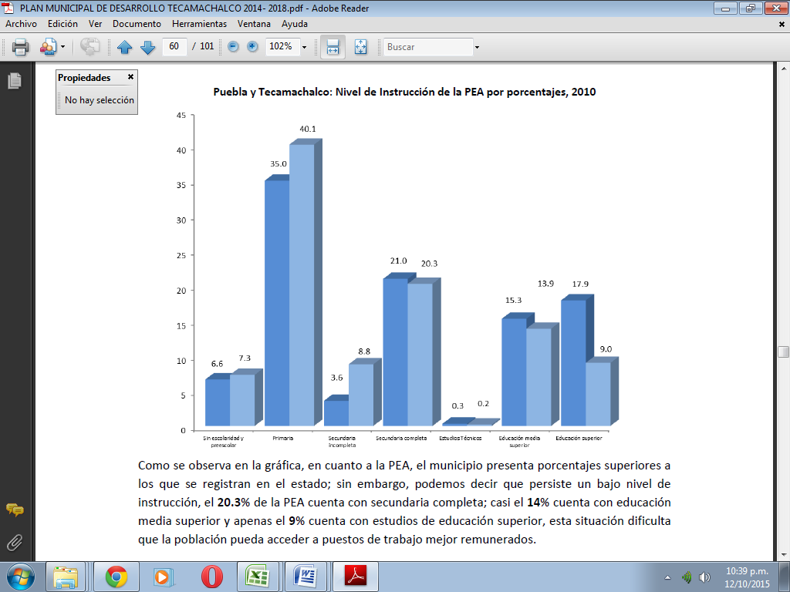

Ilustración 2. Puebla y Tecamachalco: Nivel de Instrucción de la PEA por porcentajes, 2010

Como se observa en la gráfica, en cuanto a la PEA, el municipio presenta porcentajes superiores a los que se registran en el estado; sin embargo, podemos decir que persiste un bajo nivel de instrucción, el **20.3%** de la PEA cuenta con secundaria completa; casi el **14%** cuenta con educación media superior y apenas el **9%** cuenta con estudios de educación superior, esta situación dificulta que la población pueda acceder a puestos de trabajo mejor remunerados.

La población ocupada del municipio fue del **96%** de la PEA (**29.2%** mujeres y **70.8%** hombres), y su distribución de ocupación por sector fue la siguiente: Primario **26.6%,** Secundario **21.4%** y Terciario (incluye comercio y servicios) el **51.5%**, a nivel estatal la PEA ocupada fue del **96.3%** y su ocupación por sector fue: Primario **22%**, Secundario **26%** y Terciario **51%**, a pesar de que el sector primario no es una de las principales actividades económicas del municipio, generó poco más de la cuarta parte de los empleos.

Con respecto al nivel salarial, el **50%** de la población ocupada ganó hasta 2 salarios mínimos y el porcentaje restante tuvo ingresos mayores a 2 salarios mínimos. A nivel estatal, el porcentaje de la población ocupada que percibía hasta 2 salarios mínimos fue de **52.5%,** y el resto recibió más de 2 salarios mínimos. Situación que indica que el municipio tuvo menor poder adquisitivo que la media estatal.

La población desocupada en el municipio representó el **3.9%** de la PEA, 18% eran mujeres y **82%** hombres, mientras que a nivel estatal fue del **3.1%,** **21.2%** mujeres y **78.7%** hombres. La desocupación en el municipio fue 0.8 puntos porcentuales mayor que el promedio estatal. 60

La PNEA, en el municipio representó el **50.2%** de la población de 12 años y más, de las cuales el **23.2%** eran hombres y **76.8%** mujeres; porcentaje superior al promedio estatal que fue de **48.6%** y con una composición por sexo un tanto similar (**24.5%** hombres y de 75.4% mujeres).

## Recolección de datos

**Cuestionario para el análisis del proceso administrativo y contable para microempresas familiares**

**Objetivo:** Realizar un diagnostico que nos permita tener un panorama de cómo están operando las micro empresas familiares, con el propósito de establecer estrategias por medio de capacitación que se permita fortalecerlas.

Estándar de calificación:

Si

No

Parcialmente

|  |  |  |  |
| --- | --- | --- | --- |
| Pregunta | Si | Parcialmente | No |
| 1.- ¿Sabe cuál es la misión de su establecimiento? |  |  |  |
| 2.- ¿Tiene idea de cómo quiere ver su establecimiento en un futuro? |  |  |  |
| 3.- ¿Tiene algún objetivo o logro con respecto a su establecimiento? |  |  |  |
| 4.- ¿Involucra sus valores para su establecimiento? |  |  |  |
| 5.- ¿Utiliza reglamento en su establecimiento para su mejora? |  |  |  |
| 6.- ¿Conoce su competencia? |  |  |  |
| 7.- ¿Hay algún guía en su establecimiento? |  |  |  |
| 8.- ¿Se tiene una división de trabajo? |  |  |  |
| 9.- ¿Los integrantes están al tanto sus funciones? |  |  |  |
| 10.- ¿El encargado o dueño es la misma persona que los dirige? |  |  |  |
| 11.- ¿El dueño toma decisiones? |  |  |  |
| 12.- ¿Todos los integrantes son libres para opinar sobre las decisiones? |  |  |  |
| 13.- ¿Hay motivación para los integrantes en su establecimiento? |  |  |  |
| 14.- ¿Se comunican todos los integrantes del establecimiento? |  |  |  |
| 15.- ¿Los supervisa el dueño o encargado en sus funciones? |  |  |  |
| 16.- ¿Se tiene algún control para los integrantes del establecimiento? |  |  |  |
| 17.- ¿Hay medición en sus funciones? |  |  |  |
| 18.- ¿Se corrigen los errores que se dan en el establecimiento? |  |  |  |
| 19.- ¿Se tiene formatos para sus actividades? |  |  |  |
| 20.- ¿Cuenta con alguna persona para el control de sus egresos e ingresos |  |  |  |
| 21.- ¿Registra sus gastos? |  |  |  |
| 22.- ¿Tienen conocimiento de lo que va a gastar a futuro en su establecimiento? |  |  |  |

**Análisis de datos**

Se muestra en la gráfica presentada que cuarenta y cinco de las personas encuestadas no conoce cual es la misión de su establecimiento por tanto no se tiene una misíon.

Treinta y dos personas escuentadas si tienen idea de cómo ven su establecimiento en el futuro ya que todos esperan solo utilidades de el establecimiento.

Cuarenta y seis si ven logros de sus establecimientos, catorce solo parcialmente y ningun escuentado no ven logros, lo visualizan teniendo solo utilidades.

Los valores son importante solo para treinta y un encuestados, veintinuo parcialmente y solo ocho no son importantes, no se preocupan ya que todos son de la familia.

La mayoria cincuenta y cuatro no cuentan con reglamento para sus actividades, cuatro parcialmente y solo dos cuentan con uno.

La competencia es muy importante y la mayoria cuarenta y ocho si la conoce solo seis parcial y seis no la conocen.

La mayoria si tienen un lider cuarenta y ocho, once parcialmente solo uno no lo tiene, ya que hay hermanos en ellos y se ven igual.

En esta grafica muestra que veinti tres encuentados tienen dividido su trabajo, dies y seis parcialmente, y veinti uno no la conocen ya que el que cualquiera puede tomar el pepel del otro.

Los integrantes estan al tanto de sus funciones treinta y dos, parcialmente veintiocho y ninguno no lo estan, ya que la importancia de ello son las utilidades.

Si cuarenta y nueve lo afirma ya que por lo regular es el papa, solo ocho parcialmente ya que se involucran los hermanos o la madre, y solo tres no ya que hay hasta tios involucrados.

La mayor parte de los encuestados lo confirma cuarenta y siete, parcialmente once y solo dos no toma las decisiones el dueños. La mayoria son los dueños los padres

Cuarenta y ocho no son libres para opinar, parcialmente diez y solo dos si son libres para opinar, contrastando con la grafica anterior el dueño es el que toma las decisiones.

Si hay motivacion en treinta y cinco encuestados, parcialmente veintiuno y solo cuatro no, las familias cuando les va bien todos son beneficiados con las utilidades del establecimiento.

Si hay comunicación en la mayoria de los encuestados ya que es una parte muy importante, parcialmente son doce, y en ningun establecimiento no hay comunicación.

Los encuestados treinta y seis afirmaron ya los dueños siempre se encuentran en el establecimiento, veintiuno no los supervisa ya que se encuentra en otras actividades y solo tre no los supervisa, ya que los integrantes son mayores de edad.

Cuarenta contestaron no ya que la persona que recibe todo es el dueño y no lleva ningun control, trece parcialmente utilizan una libreta, y solo 7 solo utilizan para su control de entradas y salidades.

En ninguno utiliza la medición, cuatro parcialmente y cincuenta y seis no utilizan la medición, ya que hay confianza en los integrantes del establecimiento.

Treinta y cuatro contestaron parcialmente ya que un regaño con eso es mas que nada, si contestaron veinti uno es mas severon la llamada de atención y solo cinco contestaron que no ya que hay hermanos y madre.

Ninguno utiliza formatos, dos parcialmente y cincuenta y ocho no utiliza ningun formato, no lo necesitan por la confianza familiar en los establecimientos.

Cuarenta y ocho encuentados no utilizan personas especializadas en esta rama, ya que es una egreso mas para ellos, parcialmente siete personas las utilizan son familiares y solo cinco utilizan.

Nueve personas si registra sus gastos solo para tenerlos por si se necesita, doce parcialmente con el mismo proposito, y treinta y nueve va al día con sus gastos y nos hay un registro.

Cinco son los que tienen una persona que se encarga de sus registros, así como 7 parcialmente y los cuaretna y ocho restantes no lo saben.

CONCLUSIÓN

Con el análisis realizado se pudo observar que la mayoría de las microempresas familiares no sabe como se quiere ver en un futuro, tampoco tiene lineamientos que le ayuden a conducir en el presente su organización, sólo ven su negocio como el típico “changarro”, que sólo existe para la sobrevivencia de la familia; estos negocios no llevan un registro de sus cuentas, y desconocen las ganancias reales, no tienen un control sobre los materiales que ocupan, no se plantean un horario fijo de trabajo y el personal, que en la mayoría es la familia, no está concientizada sobre lo que deben realizar como parte de un equipo de trabajo, para que el negocio pueda desarrollarse.

Hay muchas decadencias que las microempresas tienen, como falta de imagen, lo que hace que no tengan una identidad definida, y en su mayoría no están registrados, no tienen marca propia y tampoco un mercado definido.

**RECOMENDACIONES**

Cómo propuesta final del proyecto y después del análisis realizado, se pretende implementar cursos de capacitación y brindar apoyo metodológico, para los dueños de las microempresas, por medio de un manual, el cuál le sirva de guía; con este curso se pretende que los comerciantes adquieran conocimientos administrativos, financieros y de imagen que es de lo que más carecen, para poder buscar una posición competente en el mercado.

Con ello se busca que mejoren su economía, que tengan un panorama amplio, en cuanto elección de proveedores, distribución y fidelidad con el cliente.

La capacitación debe ser un punto primordial, antes de apoyar con financiamiento, ya que si se carece de conocimiento se puede realizar una mala inversión sin rendimiento alguno.

REFERENCIAS BIBLIOGRÁFICA

*Plan de Desarrollo Municipal de Tecamachalco 2014-2018*

* *Enciclopedia Salvat diccionario.* (1983). México: Salvat editores S.A.
* (2005). *Plan de desarrollo Municipal .* México.
* *Antología Ex – Convento Franciscano a la Casa de la Cultura.* (1970). México: Casa de la Cultura.
* Bretón, I. G. (2002). *Tecamachalco en la historia 1398-2000.* Tecamachalco, Pue.: H. Ayuntamiento de Tecamachalco.
* Comerciales, D. d. (2005). *Directorio de Empresas de Tecamachalco.* Tecamachalco, Puebla: H. Ayuntamiento.
* Economía, S. d. (2011-2012). *Evaluación de consistencia y resultados.* Mexico: Gobierno de México.
* *Microempresas y empleo*. (enero de 2011). Recuperado el 10 de noviembre de 2012, de
* (2005). *Plan de desarrollo Municipal 2002-2005.* México.
* (2008). *Plan de desarrollo Municipal 2005-2008, México.* México.
* (2011). *Plan de Desarrollo municipal 2011-2014.* México: Municipio de Tecamachalco.
* Rojas, S. A. (1998). *Administración de pequeñas empresas.* México: Mc Graw Hill.
* Solis, E. C.-1. (1973). *Anales de Tecamachalco.* México: Fondo de Cultura Económica.
* Villarreal, Ó. E. (2008). *El impulso a la micro, pequeña y mediana empresa.* México: Instituto Nacional de Estadística, Geografía e Informática y Nacional Financiera.

**WEBGRAFÍA**

* *Microempresa*. (2012). Obtenido de http://www.gestiopolis.com/canales2/gerencia/1/ssdsandra.htm
* http://www.masterdisseny.com/master-net/pymes/000030.php3
* <http://www.inegi.org.mx/prod_serv/contenidos/espanol/bvinegi/productos/integracion/estd_perspect/pue/Pers-pue.pdf>
* http://www.inegi.org.mx/est/contenidos/proyectos/ce/ce2014/
* *Wikipedia*. (s.f.). Obtenido de www.wikipedia_la enciclopedia libre.htm

# ANEXOS

**Microempresas en México: estadísticas del instituto nacional de estadística y geografía** (**INEGI)**

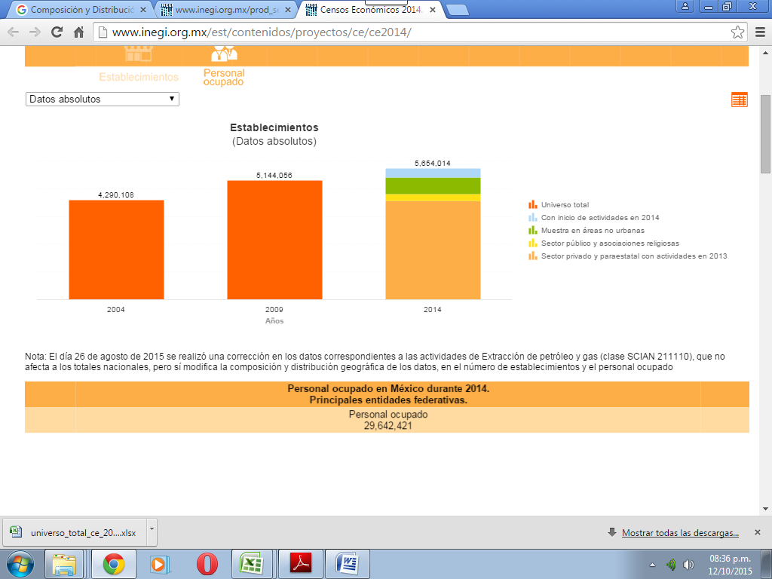

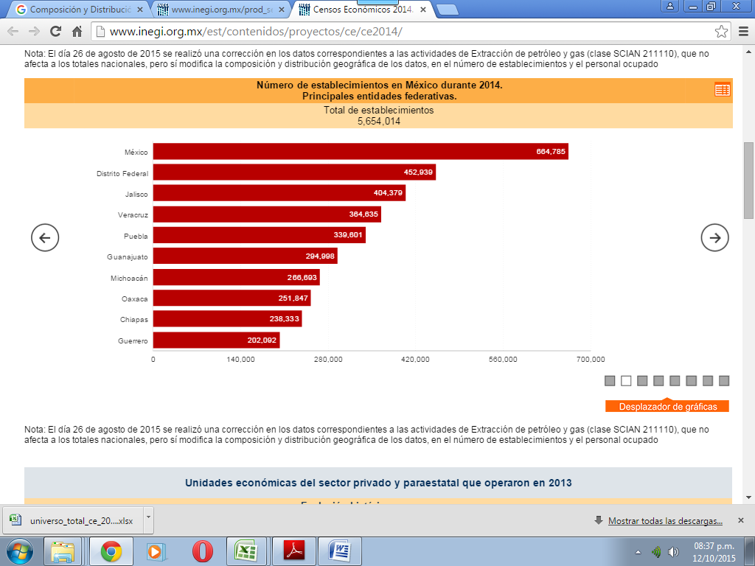

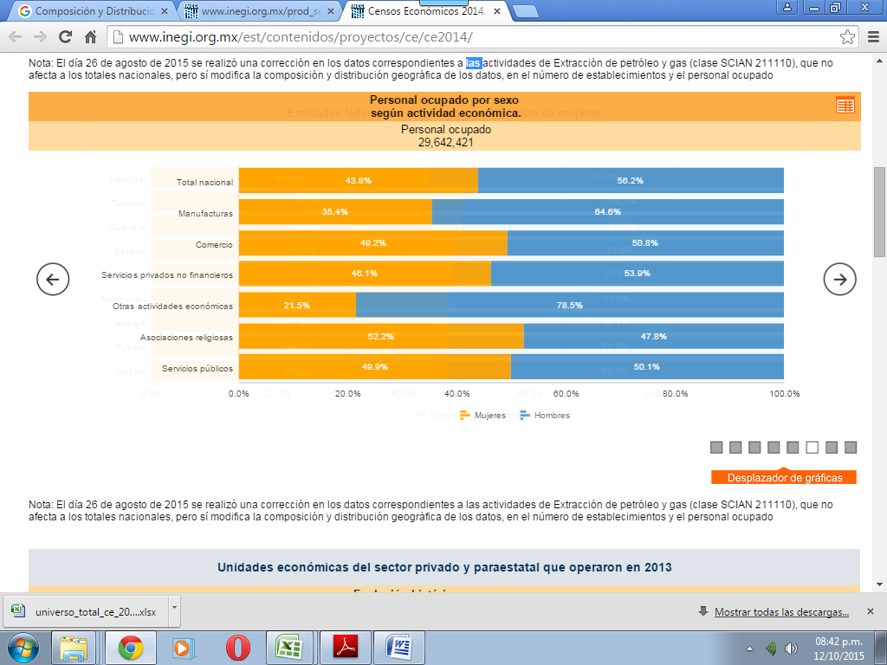

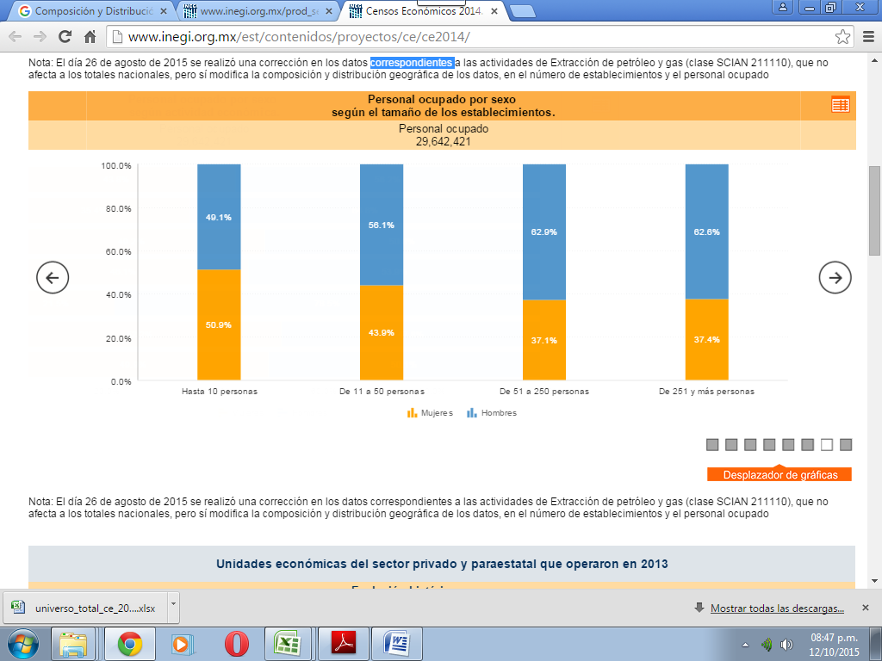

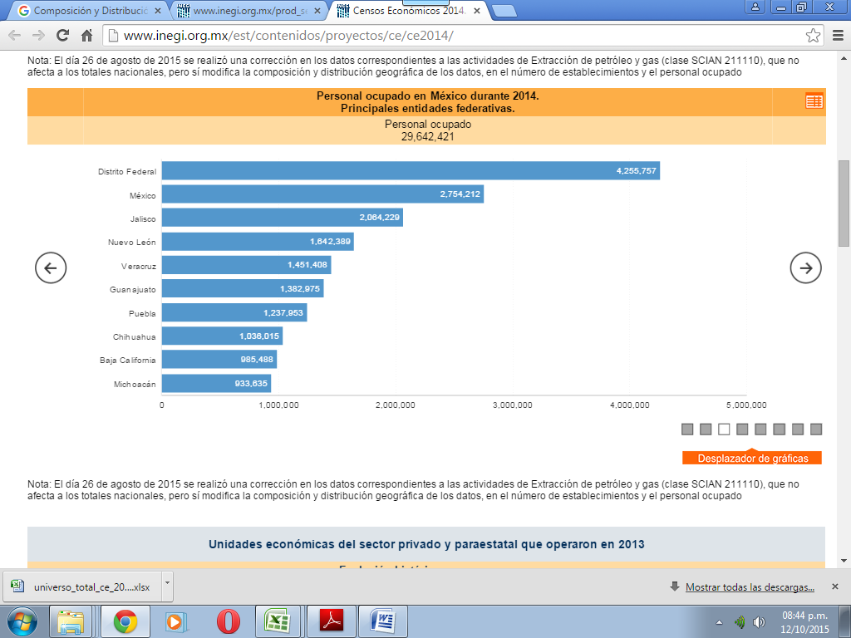

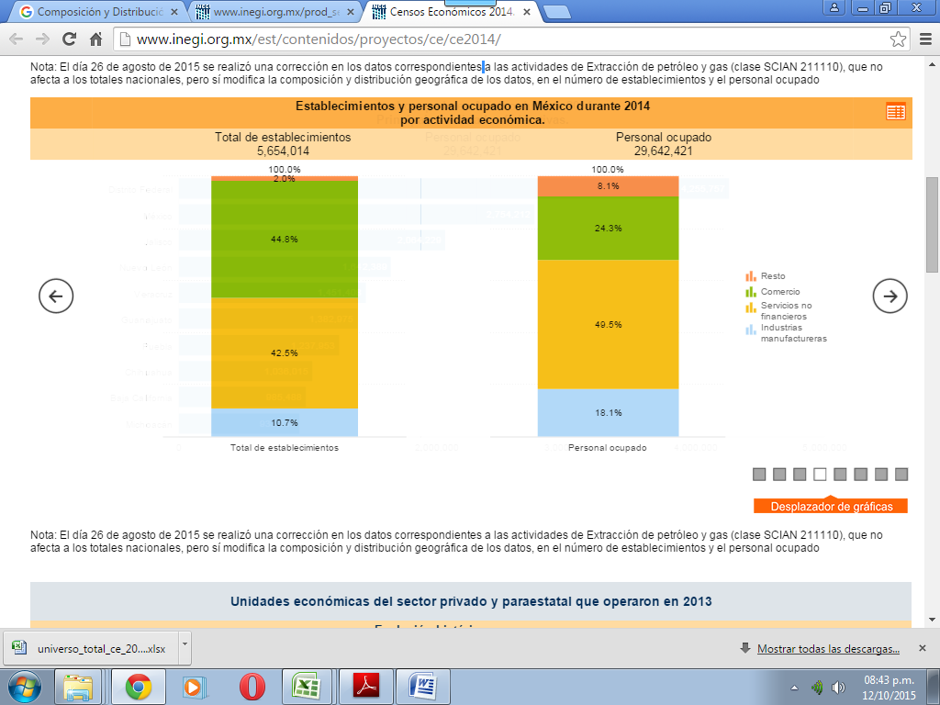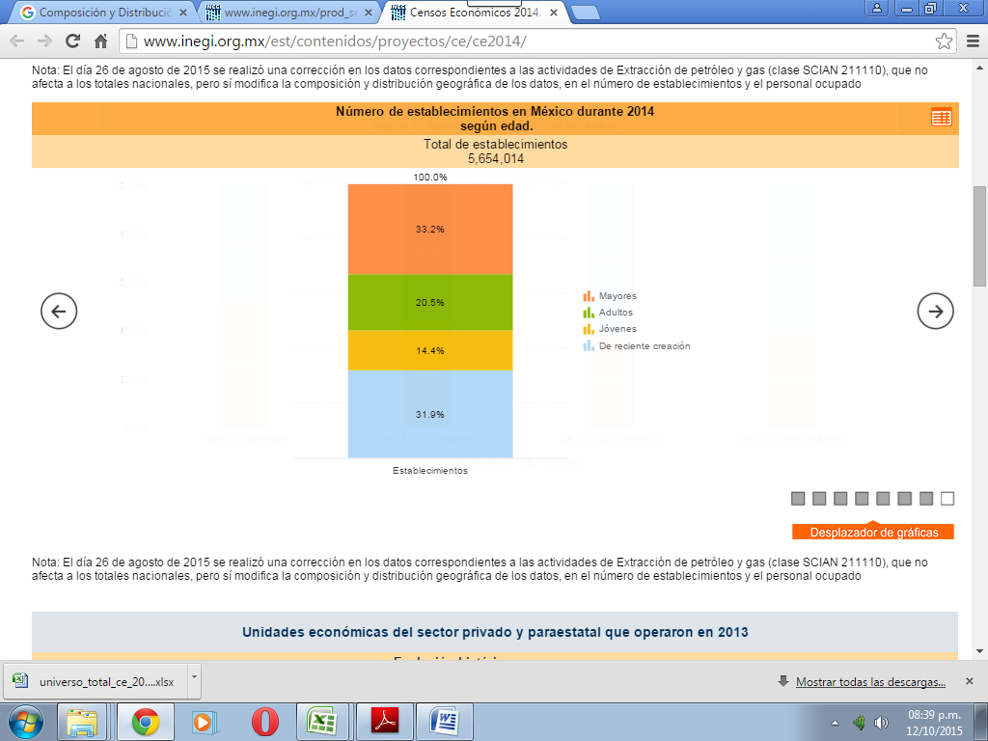

**Unidades económicas en puebla: estadísticas del instituto nacional de estadística y geografía** (**INEGI)**

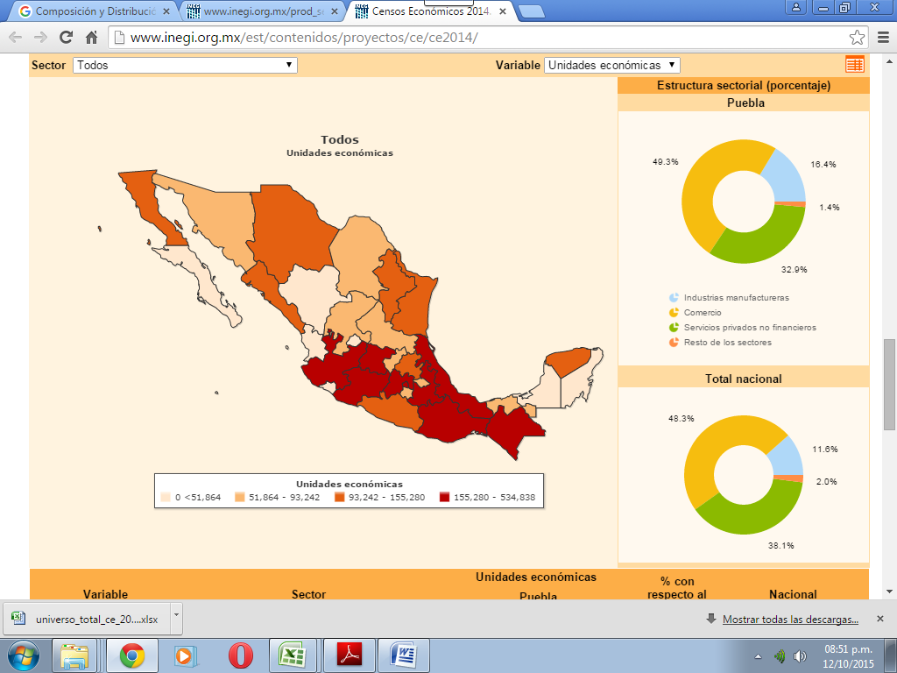



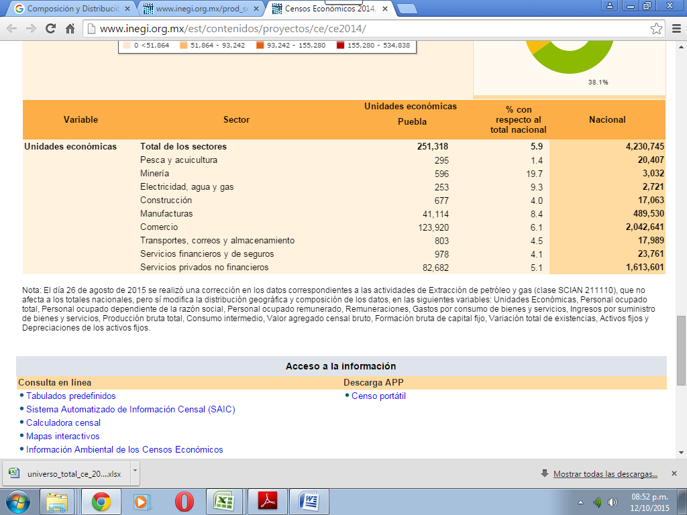

**PERSONAL OCUPADO**

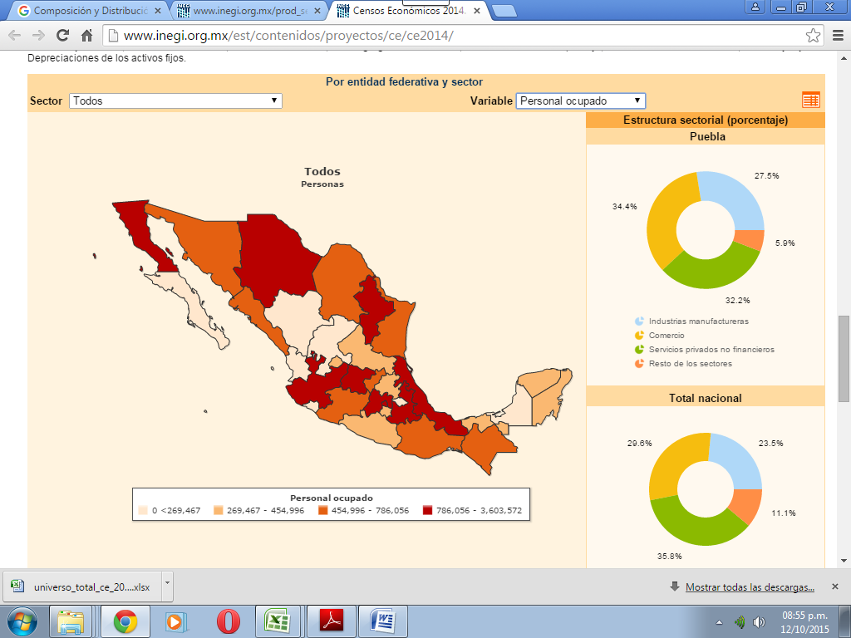

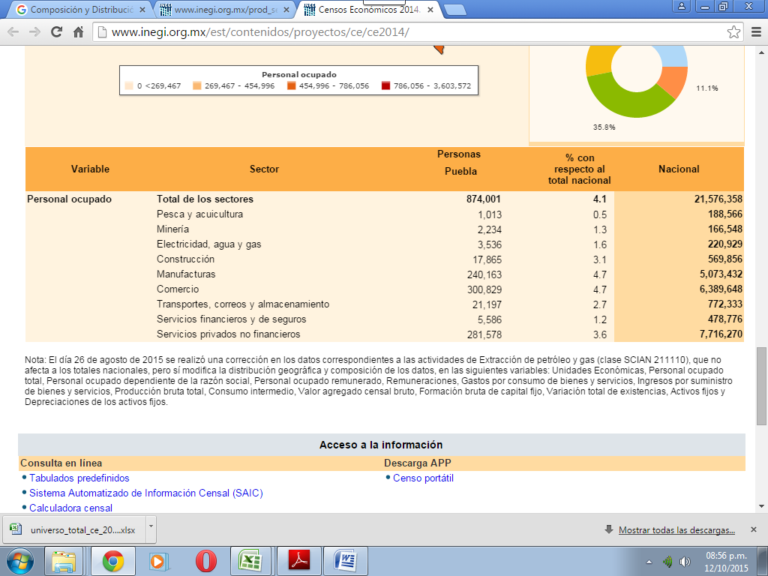

1. Microempresas y empleo. Disponible en: http://www.masterdisseny.com/master-net/pymes/000030.php3
2. Microempresa. Disponible en: http://www.gestiopolis.com/canales2/gerencia/1/ssdsandra.htm
3. Disponible en el Plan de Desarrollo Municipal de Tecamachalco 2014-2018
4. Disponible en el Plan de Desarrollo Municipal de Tecamachalco 2014-2018